浙江省2007年1月高等教育自学考试
单片机原理及应用试题
课程代码：02358
一、单项选择题(本大题共5小题，每小题2分，共10分)
在每小题列出的四个备选项中只有一个是符合题目要求的，请将其代码填写在题后的括号内。错选、多选或未选均无分。
1.51单片机执行MOVC A,@A+DPTR指令时，相关的信号状态是（ ）
A.PSEN无效，RD为低电平，WR为高电平
B.PSEN无效，RD为高电平，WR为低电平
C.PSEN有效，RD为低电平，WR为高电平
D.PSEN有效，RD为高电平，WR为低电平
2.51单片机的时序单位从小到大依次是（ ）
A.拍节、状态、机器周期，指令周期 B.状态、拍节、机器周期，指令周期
C.拍节、状态、指令周期，机器周期 D.状态、机器周期、拍节、指令周期
3.有13位地址线，4根数据线的存储器的存储空间为（ ）
A.8kByte B.4kByte
C.13kByte D.3kByte
4.MCS-51单片机堆栈是按_______方向伸展的。（ ）
A.由低到高 B.由高到低
C.由程序设定 D.随机分配
5.下列伪指令中关于数据字不正确的定义为（ ）
A.DW“AB” B.DW“ABC”
C.DW-814 D.DW1ABH
二、填空题(本大题共5小题，每小题2分，共10分)
请在每小题的空格中填上正确答案。错填、不填均无分。
1.在加减运算中，当OV=1时，表明_____________，在乘法运算中，表示_____________。
2.数据总线隔离一般采用_____________电路。
3.ALE引脚的作用是_____________，当时钟频率为6MHz时，ALE的频率为_____________。
4.RS232C标准规定，逻辑1的电平范围为_____________，逻辑0的电平范围为_____________。
5.设晶振频率为6MHz,以方式1通信，其波特率为1200，当SMOD=0时，则定时器1的初值为_____________，SMOD=1时，计数初值为_____________。
三、名词解释(本大题共4小题，每小题2分，共8分)
1.EPROM
2.波特率
3.布尔处理机
4.机器周期
四、简答题(本大题共4小题，每小题5分，共20分)
1.简述MCS-51单片机的寻址方式。
2.简述MCS-51单片机中断优先级的顺序。
3.简要说明PSW各状态位作用。
4.简述AD转换器种类。
五、读程序(本大题共5小题，每小题4分，共20分)阅读程序后填空。
1.已知A中存有一个16进制字符的ASCII码，相应的程序如下：
CLR C
SUBB A,#30H
CJNE A,#0AH,BB
AJMP BC
BB: JC DONE
BC: SUBB A, ①
DONE: RET
(1)该程序的功能是：
_____________；
(2)①所在的位置应填入的立即数是_____________。
2.设(R0)=32H，(A)=48H，(32H)=80H，(40H)=08H。请分析下面程序执行后各单元的内容。(32H)=_____________，(40H)=_____________。
MOV A，@R0
MOV @R0，40H
MOV 40H，A
MOV R0，#35H
3.已知X和Y单元分别保存单字节无符号数x和y，相应程序如下：
MOV A,X
CJNE A,#21H,N1;①
N1: JC L1
CJNE A,#40H,N2
N2: JNC L2
CLR C
RLC A
RLC A
ADD A,X
SJMP L2
L1: CPL A
L2: MOV Y,A
RET
(1)①所在行的指令作用是：_____________；
(2)该程序所实现的x和y的函数关系是：
_____________。
4．在外部RAM首地址为table的数据表中，有10个字节的数据。编程将每个字节的最高位清零。
MOV R1，#TABLE
MOV R2，#10
LOOP： MOV A，@R1
_____________
_____________
INC R1
DJNZ R2，LOOP
RET
5．比较两个ASCII码字符串是否相等。字符串长度在内部RAM20H单元，第一个字符串的首地址为30H，第二个字符串首地址为40H。如果两个字符串相等，置内部RAM21H为00H，否则，置内部RAM21H为0FFH。
MOV R0，#30H
MOV R1，#40H
MOV R2，#20H
LOOP1： MOV A，@R0
CLR C
_____________
JNZ LOOP2
INC R0
INC R1
_____________，LOOP1
MOV 21H，#00H
RET
LOOP2： MOV 21H，#0FFH
RET
六、综合题(本大题共3小题，共32分)
1. 如图所示的电路中，2764是只读存储器，6264是随机读写存储器。（本题12分）
问：(1)开关S拨向A时，U1和U2的地址范围是多少？（4分）
(2)U2作为程序存储器的条件是什么？（3分）
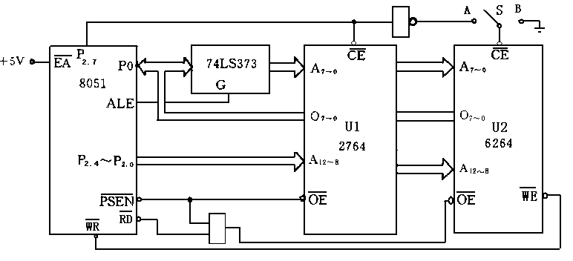(3)开关S拨向A时，编写程序将U1中以#DATA为起始地址的100字节数据表传送到U2的以#TABLE为起始地址的单元中。（5分）

2.利用8031单片机P1口设计一个16键行列式键盘。(10分)
3.（10分）
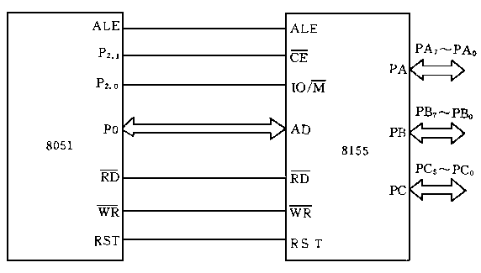(1)如图所示的8155接口电路中，若未用的地址线用1表示，8155的6个可编程端口地址范围是：_____________;对应的8155内部RAM的地址范围是_____________。
（4分）
(2)编写子程序，计算该电路中8155可寻址的片内RAM单元所存储的数值单字节校验和（累加忽略进位），其结果放在累加器中返回。（6分）

